第12章 电能 能量守恒定律·中档卷（30题）

12.1 电路中的能量转化

1．电饭锅工作时有两种状态：一种是锅内水烧干以前的加热状态，另一种是水烧干以后的保温状态。图是电饭锅的电路图，R₁是分压电阻，R₂是加热用的电阻丝。已知电源输出电压恒为U=220V，R₁=792Ω，保温状态时电路电流I=0.25A。下列说法正确的是（ ）
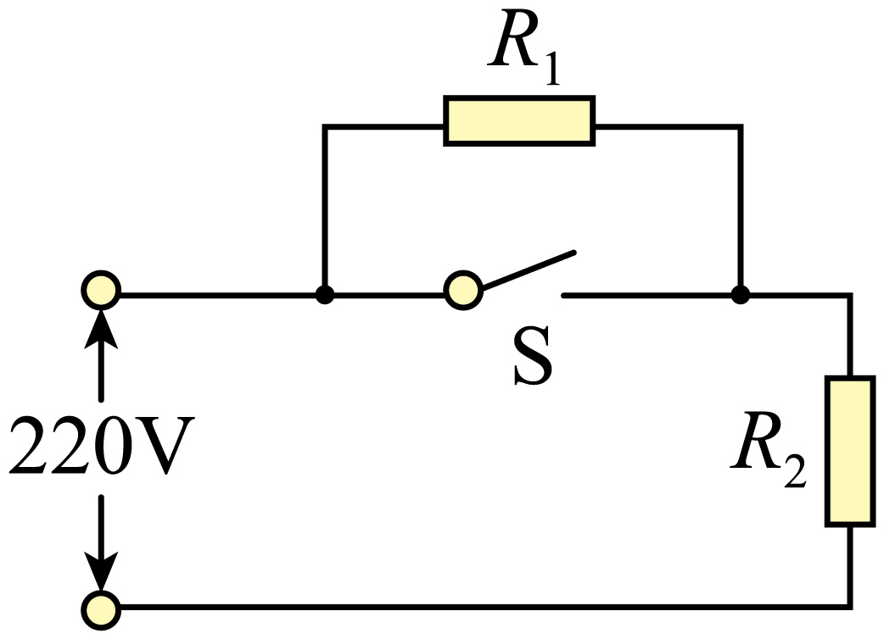
A．自动开关S接通时，电饭锅处于保温状态
B．电热丝的电阻R₂=880Ω
C．R₂在保温状态下的功率是加热状态下的$\frac{1}{100}$
D．若仅换用阻值更大的加热电阻丝，保温状态时电阻丝的功率一定增大
开关接通时为加热状态，开关S断开时为保温状态，故A错误；
B．根据
代入数据得
R₂=88Ω
故B错误；
C．R₂在保温状态下的功率
加热状态下的功率
代入数据得
故C正确；
D．R₂在保温状态下的功率
可知，当$R_{1}=R_{2}$时，保温状态时电阻丝的功率最大，$R_{1}<R_{2}$时，随着$R_{2}$的增大，保温状态时电阻丝的功率减小，故D错误。
故选C。

2．两外观完全相同的电阻$R_{1}$、$R_{2}$的伏安特性曲线如图所示，下列说法正确的是（ ）
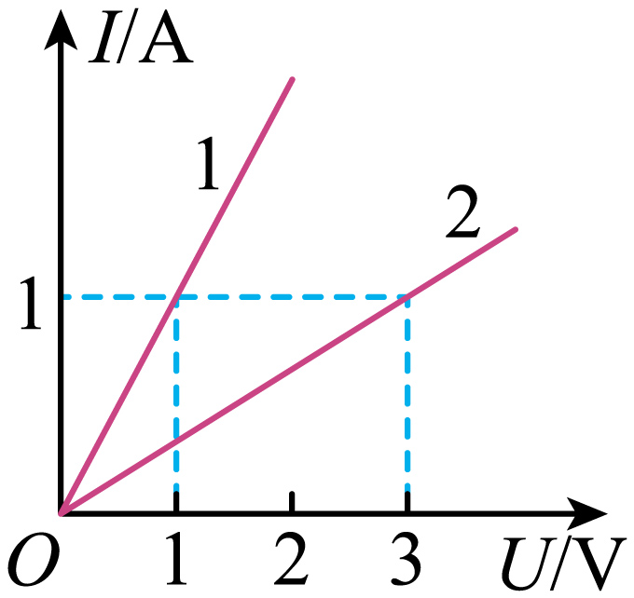
A．$R_{1}:R_{2}=3:1$
B．把$R_{1}$和$R_{2}$并联接入某电路中，流经它们的电流之比$I_{1}:I_{2}=1:3$
C．把$R_{1}$和$R_{2}$串联接入某电路中，它们消耗的电功率之比$P_{1}:P_{2}=1:3$
D．把$R_{1}$和$R_{2}$先后接入同一电源两端，发现$R_{1}$和$R_{2}$消耗的电功率相等，则该电源的内阻为$\sqrt{3}Ω$
$R_{1}=\frac{ΔU_{1}}{ΔI_{1}}=\frac{1}{1}=1Ω$R₂的阻值为
故
故A错误；
B．把$R_{1}$和$R_{2}$并联接入某电路中，则$R_{1}$和$R_{2}$两端的电压U相等，故流经它们的电流之比为
故B错误；
C．把$R_{1}$和$R_{2}$串联接入某电路中，则流经它们的电流I相等，故它们消耗的电功率之比为
故 正确；
D．设电源电动势为E，电源内阻为r，则当把$R_{1}$接入电源两端，$R_{1}$消耗的电功率为
当把$R_{2}$接入电源两端，$R_{2}$消耗的电功率为
根据题意有
联立解得
故选CD。

3．如图所示，a、b两端接到电压恒定的电源上，如果c、d两端接一电压表，示数为60 V；如接一电流表，示数为3 A；如果在c、d间接一电阻R₃，则三个电阻消耗的功率相等。求R₁、R₂、R₃的阻值及a、b间的电压（电表为理想表）。
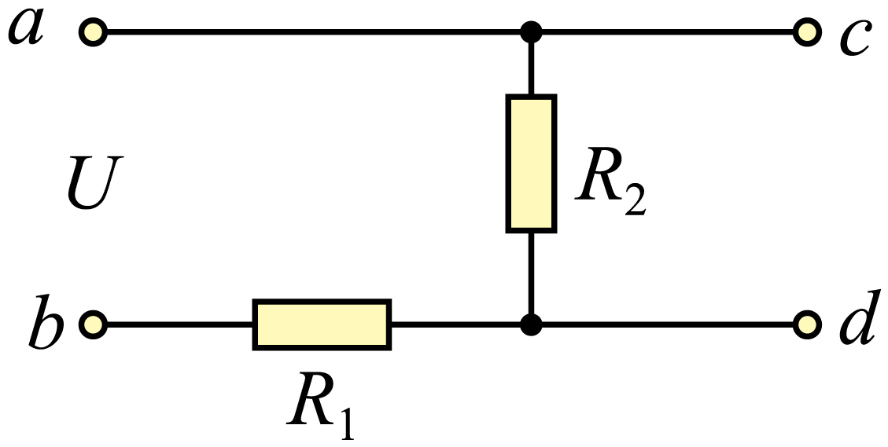
c、d端接电流表时，R₂短路，根据欧姆定律有
如果在c、d间接一电阻R₃，$R_{2}$与$R_{3}$并联，三个电阻消耗的功率相等，根据并联电路的特点和功率的表达式$P=\frac{U^{2}}{R}$，可知R₂、R₃的阻值相等，根据串并联电路的特点和功率表达式$P=I^{2}R$，有
因此可得
联立解得R₁、R₂、R₃的阻值为
$R_{1}=25\text{Ω}$，$R_{2}=100\text{Ω}$，$R_{3}=100\text{Ω}$a、b间的电压为

4．一台电风扇，内阻为20 Ω，接上220 V电压后，消耗功率66 W。求：
（1）电风扇正常工作时通过风扇电动机的电流强度；
（2）电风扇工作时，转化为机械能的功率和内能的功率，电动机的效率。
（3）若接上电源后，扇叶被卡住，不能转动，则此时通过电动机的电流多大？电风扇消耗的电功率和发热功率各是多大？
可得电风扇正常工作时通过风扇电动机的电流为

5．如图所示是一提升重物用的直流电动机工作时的电路图。电动机内电阻r=1Ω，电路中另一电阻R=20Ω，直流电压U=200V，电压表示数U_{V}=100V。试求：
（1）通过电动机的电流；
（2）输入电动机的电功率；
（3）电动机输出的机械功率。
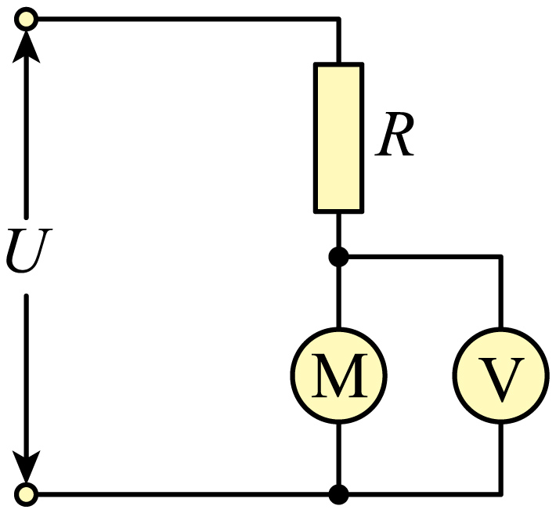

12.2 闭合电路的欧姆定律

6．如图所示，电源与三个电阻连接，电路中$R_{1}$、$R_{2}$和$R_{3}$的阻值分别为R、2R和4R。当电键${\text{S}}_{1}$断开、${\text{S}}_{2}$闭合时，理想电流表A的示数为$I_{0}$；当${\text{S}}_{1}$闭合、${\text{S}}_{2}$断开时，理想电流表示数为$0.5I_{0}$。下列判断正确的有（ ）
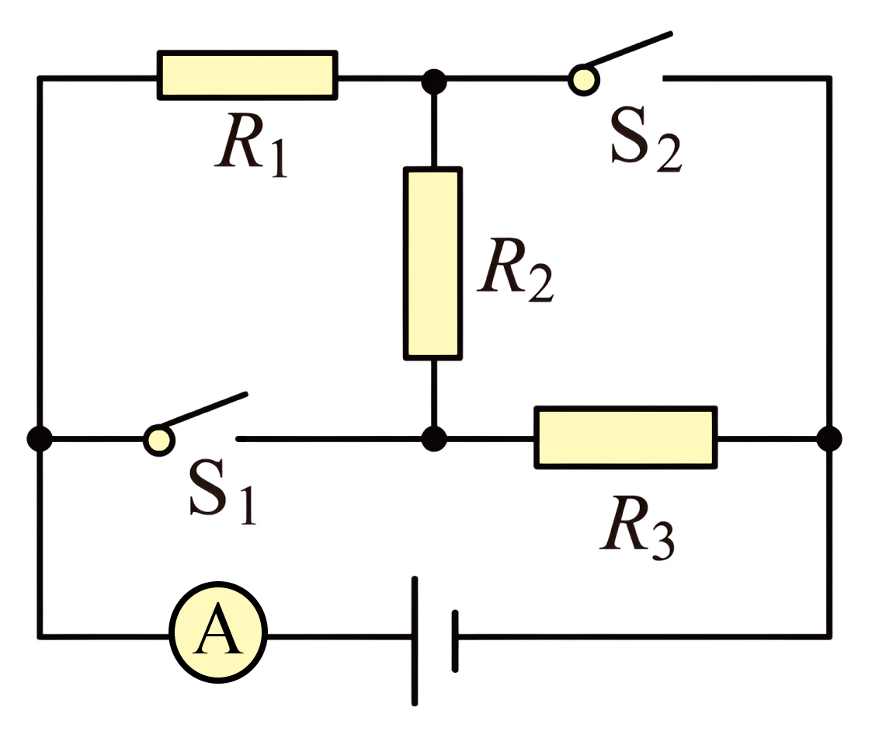
A．电源的内阻为0
B．电源的内阻为2R
C．当${\text{S}}_{1}$、${\text{S}}_{2}$都闭合时，流过$R_{1}$、$R_{2}$和$R_{3}$的电流不相等
D．当${\text{S}}_{1}$、${\text{S}}_{2}$都闭合时，流过$R_{1}$、$R_{2}$和$R_{3}$的电流可能相等
当${\text{S}}_{1}$闭合、${\text{S}}_{2}$断开时，根据闭合电路欧姆定律有
解得
故A错误，B正确；
CD．当${\text{S}}_{1}$、${\text{S}}_{2}$都闭合时，外电路三个电阻并联，三个电阻两端电压相等，根据部分电路欧姆定律可知，由于三个电阻的阻值不相等，则流过$R_{1}$、$R_{2}$和$R_{3}$的电流不相等，故C正确，D错误。
故选BC。

7．如图所示的小型电动机演示电路中，在${\text{S}}_{1}$闭合、${\text{S}}_{2}$断开的情况下，电流表的示数为1A，在${\text{S}}_{1}$、${\text{S}}_{2}$均闭合的情况下，电流表的示数为3A，已知电源的电动势为3V，内阻为0.5Ω。不计电流表的内阻，且灯丝电阻不变，求：
（1）灯L的电阻$R_{\text{L}}$；
（2）${\text{S}}_{1}$、${\text{S}}_{2}$均闭合时电动机M的总功率$P_{\text{M}}$。
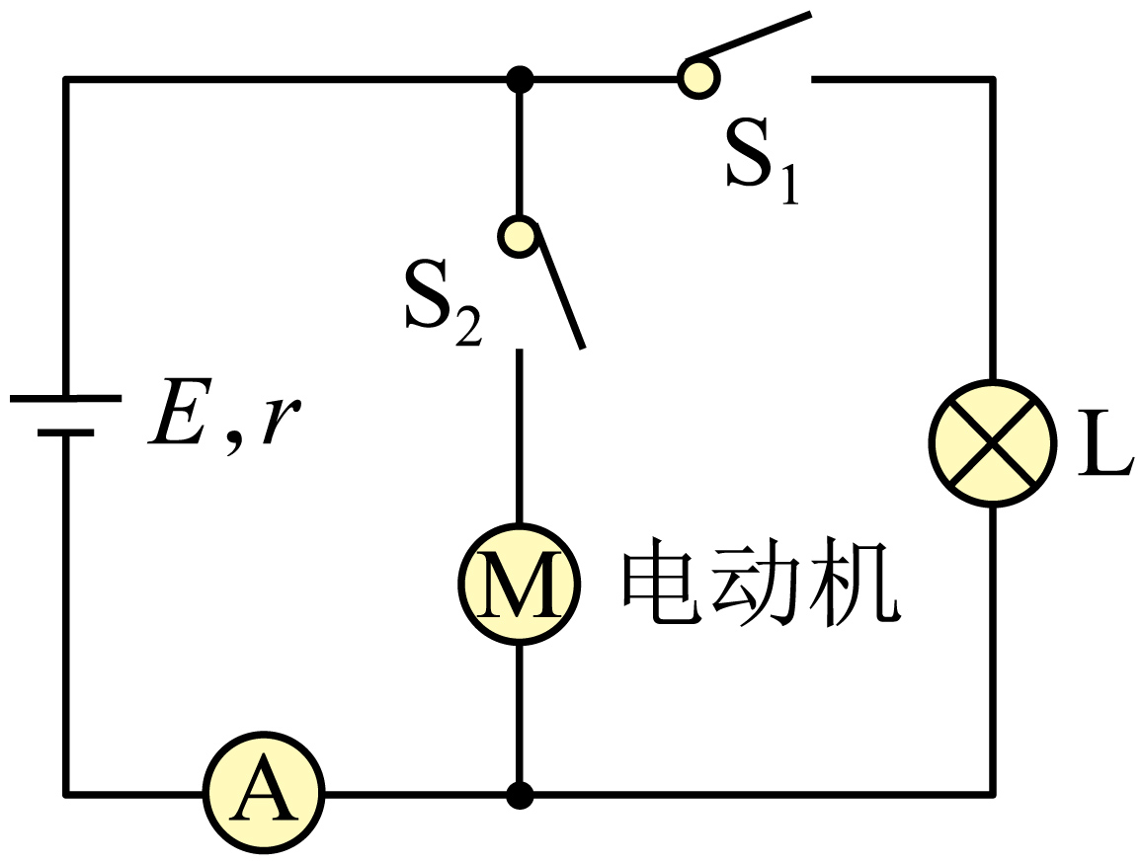
代入数据解得

8．如图为两个不同闭合电路中两个不同电源的U-I图像，下列判断正确的是（ ）
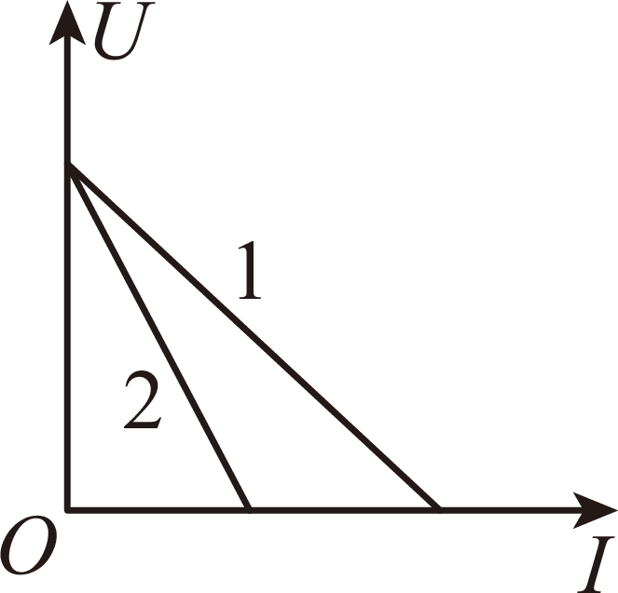
A．电动势E₁=E₂，内阻r₁>r₂
B．电动势E₁=E₂，发生短路时的电流Ii>I₂
C．电动势E₁>E₂，内阻r₁<r₂
D．当两电源的工作电流变化量相同时，电源2的路端电压变化小
$U=E-Ir$U-I图像中与U轴的交点表示电源的电动势，电动势
E₁=E₂U-I图像斜率的绝对值表示内阻
r₁＜r₂U-I图像与I轴的交点表示短路电流
故AC错误，B正确；
D．根据U=E-Ir可知，当两电源的工作电流变化量相同时，电源2的路端电压变化大，故D错误。
故选B。

9．A、B两个电源的路端电压U与干路电流I的关系分别如图中a、b直线所示，将一定值电阻R分别单独串接在A、B两个电源上，定值电阻R的U—I图像如图线c所示，已知三条直线相交在同一点$\left(1\text{A}，3\text{V}\right)$，由此可知（ ）
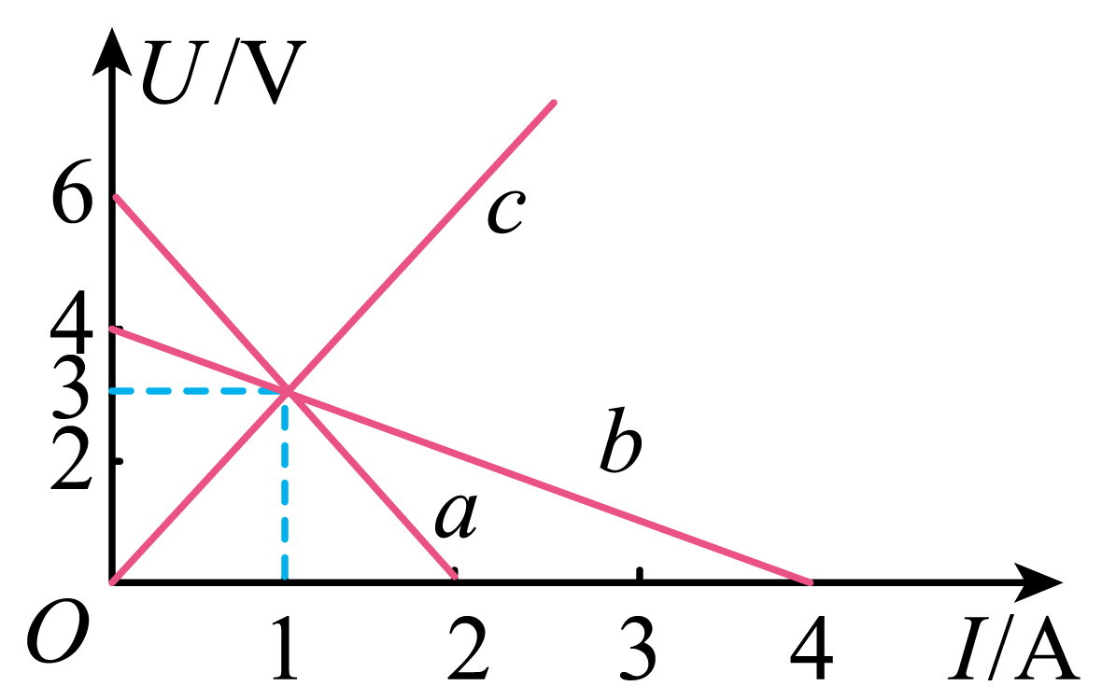
A．A、B两个电源电动势之比为3:2，内阻之比为1:3
B．定值电阻R的阻值为2Ω
C．两种情况下，定值电阻消耗的功率均为3W
D．定值电阻R与电源B直接串接在一起，电源的效率为80%
可得内阻之比为
故A错误；
B．定值电阻R的阻值为
故B错误；
C．两种情况下，电源$U-I$图线与电阻的$U-I$图线交点表示定值电阻消耗的功率，即
故C正确；
D．定值电阻R与电源B直接串接在一起，电源的效率为
故D错误。
故选C。

10．在如图所示的电路中，电源电压不变，内阻为$r$，R为定值电阻，闭合开关S，电路正常工作，在滑片P向右移动的过程中，不考虑温度对灯丝电阻的影响，下列说法正确的是（ ）
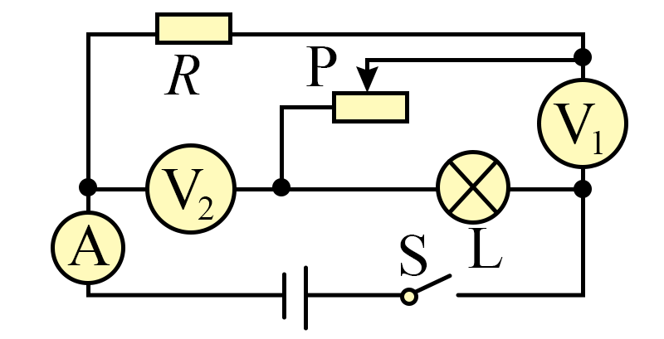
A．R两端的电压变大 B．电压表${\text{V}}_{2}$的示数变大
C．灯泡的亮度变亮 D．电压表${\text{V}}_{\text{1}}$的示数和电流表示数的比值变小
A．由$U=IR$可知电流减小，定值电阻R两端电压减小，A错误；
B．电压表${\text{V}}_{2}$测量定值电阻、滑动变阻器两端总电压，由闭合电路欧姆定律$U_{2}=E-I\left(R_{\text{L}}+r\right)$可知电流减小，电压表${\text{V}}_{2}$示数变大，B正确；
D．电压表${\text{V}}_{1}$测量灯泡、滑动变阻器两端总电压，电流减小，由闭合电路欧姆定律$U_{1}=E-I\left(R+r\right)$可知故电压表${\text{V}}_{\text{1}}$的示数变大，因此电压表${\text{V}}_{\text{1}}$和电流表示数的比值变大，D错误。
故选B。

11．如图所示的电路中，闭合开关S，当滑动变阻器的滑动触头P向上滑动时，V、A、${\text{V}}_{1}$、${\text{V}}_{2}$四个理想电表的示数都发生变化，电表的示数分别用U、I、$U_{1}$、$U_{2}$表示，下列判断正确的是（ ）
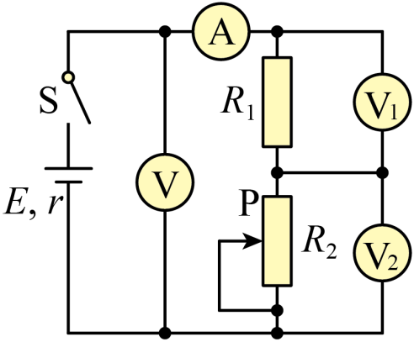
A．I减小，$U_{1}$减小
B．I增大，$U_{2}$增大
C．电压表V的示数与电流表A示数之比不变
D．电压表${\text{V}}_{2}$的示数的变化量与电流表A示数的变化量之比保持不变
可知，$U_{2}$减小，故AB错误；
C．根据闭合电路欧姆定律有
滑动变阻器接入电阻减小，可知，电压表V的示数与电流表A示数之比减小，故C错误；
D．结合上述有
则有
可知，电压表${\text{V}}_{2}$的示数的变化量与电流表A示数的变化量之比保持不变，故D正确。
故选D。

12．如图所示，A、B为两个相同的灯泡（均发光），当变阻器的滑片P向下端滑动时（ ）
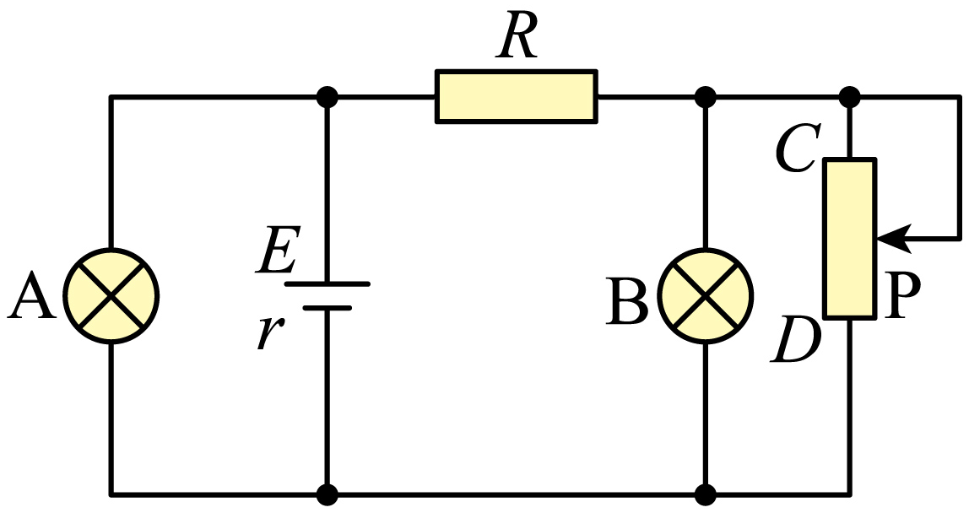
A．A灯变亮，B灯变暗 B．A灯变暗，B灯变亮
C．A、B灯均变亮 D．A、B灯均变暗
可知，路端电压减小，即灯泡A两端电压减小，通过A的电流减小，A灯变暗，通过定值电阻的电流增大，定值电阻两端电压增大，则灯泡B两端电压减小，B变暗，即A、B灯均变暗。故选D。

13．小张同学将一直流电源的总功率P_{E}、输出功率P_{R}和电源内部的发热功率P_{r}随电流I变化的图线画在了同一坐标纸上，如图中的a、b、c所示，则下列判断正确的是（ ）
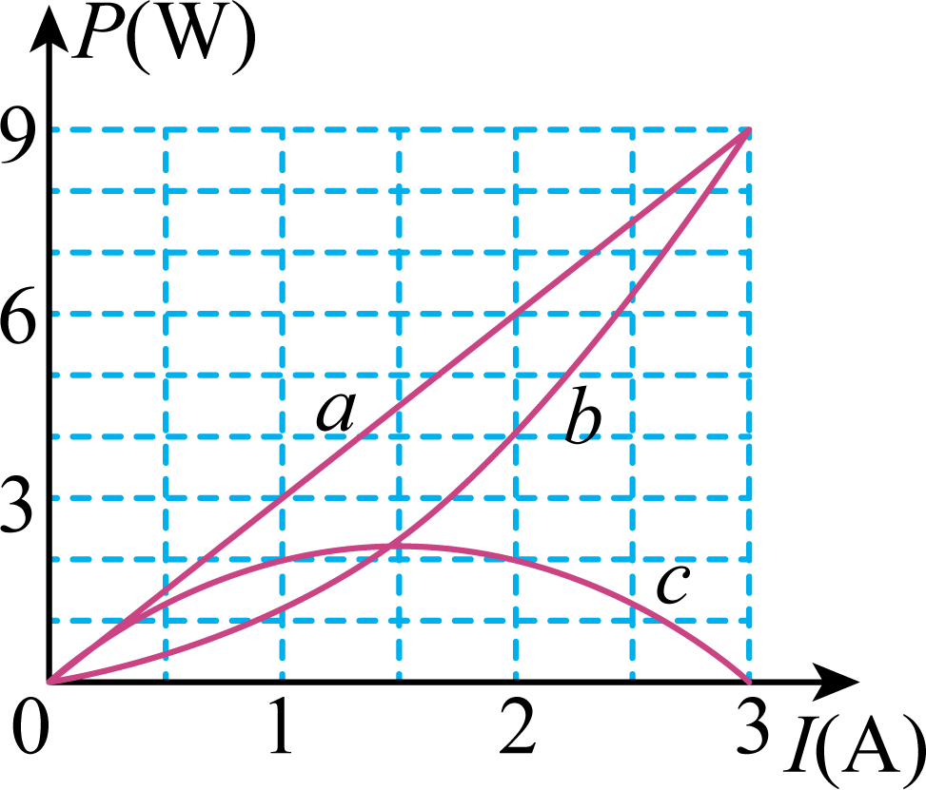
A．直线a表示电源的总功率
B．曲线b表示电源的输出功率
C．电源的电动势E=3V，内电阻r=2Ω
D．电源的最大输出功率P_{Rmax}=12W
P_{E}=EI∝I
所以P_{E}-I图线是直线，故A正确；
B．输出功率
P_{R}=P_{E}-P_{r}=EI-I²r
应为开口向下的曲线，故c表示输出功率的图线，故B错误；
C．当I=3A时
P_{R}=0
说明外电路短路，根据
P=EI
可得电动势为
内阻为
故C错误；
D．输出功率
P_{R}=P_{E}-P_{r}=EI-I²r=3I-I²=-2（I-$\frac{3}{2}$）²+$\frac{9}{4}$
当I=$\frac{3}{2}$A时，输出功率最大且为
故D错误。
故选A。

14．如图所示电路，电源内阻不可忽略。开关S闭合后，在变阻器R₀的滑动端向下滑动的过程中（ ）
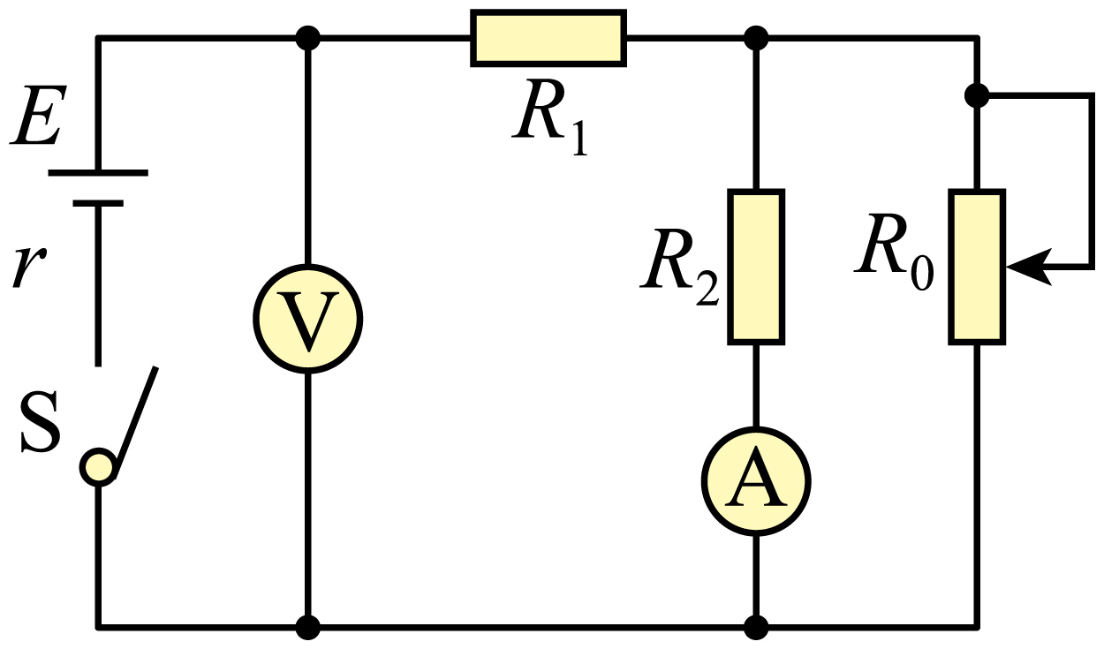
A．电压表示数增大、电流表示数减小
B．电源的效率减小
C．内阻消耗的功率减小
D．电源的输出功率一定增大
B．电源的效率
路端电压减小，则电源效率减小，选项B正确；
C．电源的电流变大，则内阻消耗的功率变大，选项C错误；
D．当外电阻与电源内阻相等时电源输出功率最大，因外电阻与内阻的关系不能确定，则不能确定电源的输出功率的变化情况，选项D错误。
故选B。

15．如图，电源的电动势2V不变，内阻$r$为$2Ω$，定值电阻$R_{1}$为$\text{0.5Ω}$，滑动变阻器$R_{2}$的最大阻值为$5\text{Ω}$，求：
（1）当滑动变阻器的阻值为多大时，电阻$R_{1}$消耗的功率最大，是多少？
（2）当滑动变阻器的阻值为多大时，滑动变阻器$R_{2}$消耗的功率最大，是多少？
（3）当滑动变阻器的阻值为多大时，电源的输出功率最大，是多少？
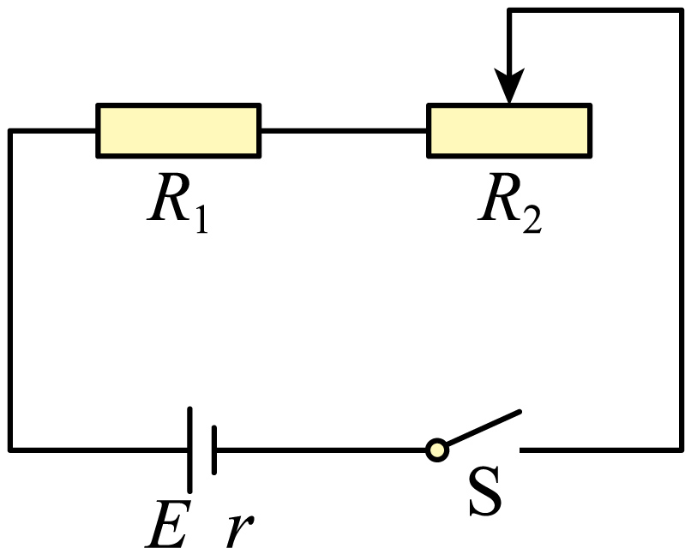
当滑动变阻器$R_{2}$的阻值为0时，电阻$R_{1}$消耗的功率最大,代入数据可得

16．如图所示，电源电动势$E=1.5\text{V}$，内阻不计，滑动变阻器$R_{1}$的最大阻值为$2Ω$，两定值电阻$R_{2}$、$R_{3}$的阻值均为$1Ω$，电容器C的电容为$3μ\text{F}$。初始时$R_{1}$的滑片置于最上端，开关S掷于a端。下列说法正确的是（ ）
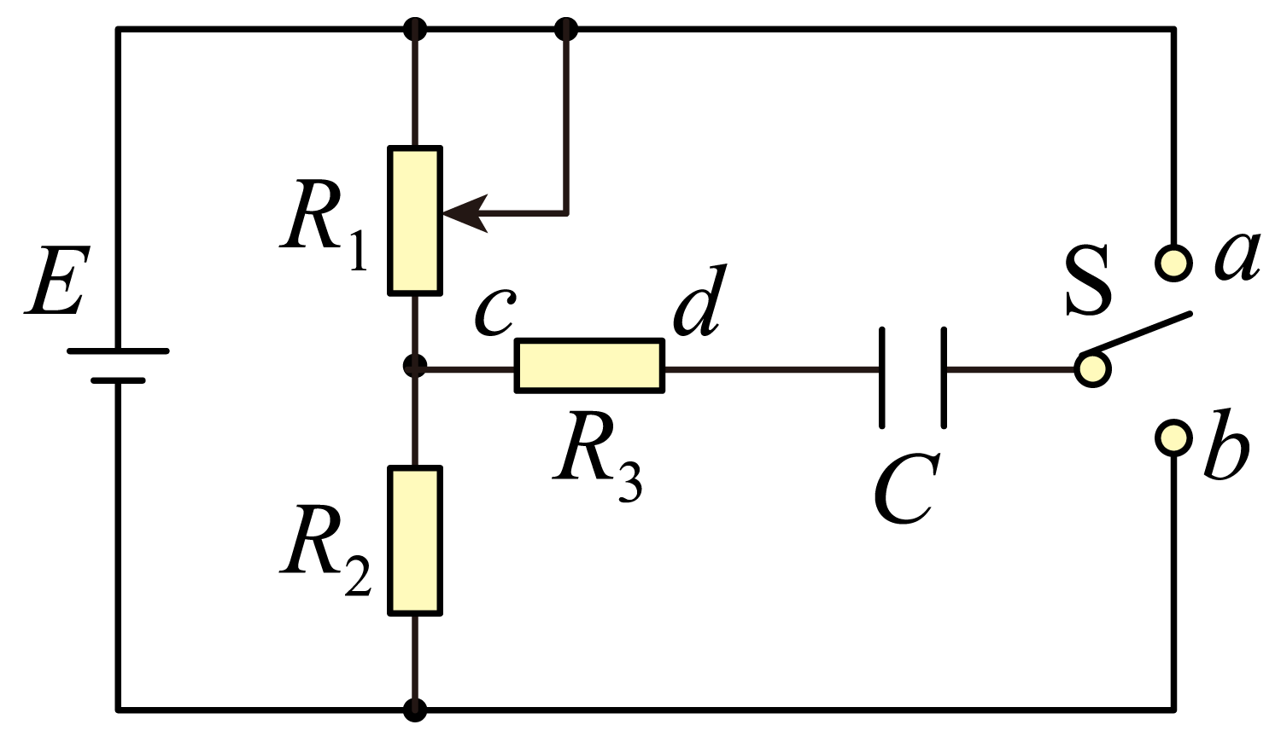
A．当$R_{1}$的滑片向下移动时，$R_{2}$两端的电压减小
B．移动$R_{1}$的滑片过程中，$R_{1}$消耗的最大功率为$\text{1.125W}$
C．开关从a掷向b，流过$R_{3}$的电流方向由d到c
D．开关从a掷向b，流过$R_{3}$的电荷量为$4.5×{10}^{-6}\text{C}$
当$R_{1}$的滑片向下滑动时，$R_{1}$接入电路中的电阻值变小，$R_{2}$两端电压变大，A错误；
B．$R_{1}$消耗的功率
电流
解得当$R_{1}=R_{2}=1Ω$时，$R_{1}$消耗的功率最大为$0.5625W$，B错误；
C．开关掷于$a$端时，电容器$C$右极板带正电，开关从$a$掷向$b$，电容器$C$左极板带正电，所以电容器先放电后充电，电流方向为$c→d$，C错误；
D．流过$R_{3}$的电荷量
D正确。
故选D。

17．如图所示的电路中，电源电动势为E，内阻为r，开关S闭合，电路稳定后，灯泡L正常发光，然后向左移动滑动变阻器R的滑片，在此过程中（ ）
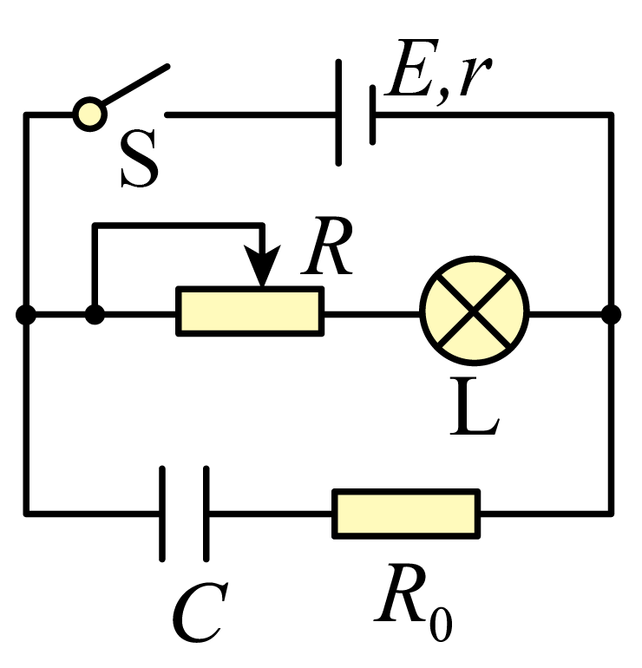
A．灯泡L逐渐变暗
B．电源的路端电压逐渐减小
C．电容器C所带的电荷量逐渐减小
D．定值电阻$R_{0}$两端的电压始终为零
B．因通过电源的电流减小，则内阻上的电压减小，则
U=E-Ir
可知，电源的路端电压逐渐变大，选项B错误；
C．路端电压变大，则电容器C两端电压变大，则根据
Q=CU
电容器所带的电荷量逐渐增加，选项C错误；
D．因电容器充电，则定值电阻$R_{0}$两端的电压不为零，选项D错误。
故选A。

18．如图所示，电源电动势E=10V，内阻$r=1Ω$。固定电阻的阻值$R_{1}=4Ω$，$R_{2}=5Ω$，电容器的电容$C=30\text{μF}$。求：
（1）闭合开关S，电路稳定后电源的输出功率；
（2）闭合开关S，电路稳定后电容器所带的电量；
（3）断开开关S，电容器带电量的变化量。
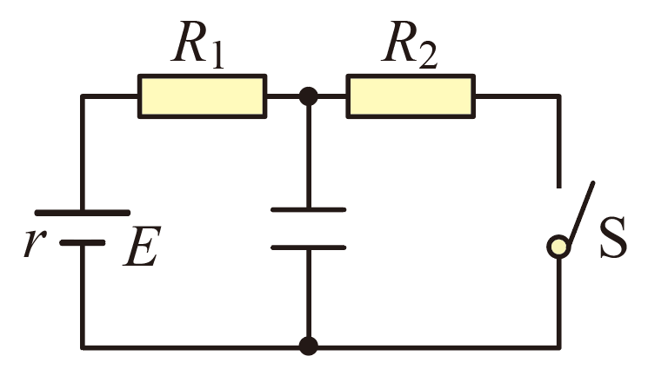
则电源的输出功率为
（2）闭合开关S，电路稳定后电容器两端电压等于$R_{2}$两端电压，则有
电容器所带的电量为

19．如图所示的电路中，电源的电动势$E=3.0\text{V}$，内阻$r=1.0\text{Ω}$，电阻$R_{1}=10\text{Ω}$，$R_{2}=10\text{Ω}$，$R_{3}=30\text{Ω}$，$R_{4}=35\text{Ω}$；电容器的电容C=10μF，电容器原来不带电。求接通电键K并达到稳定的过程中流过$R_{4}$的总电荷量。
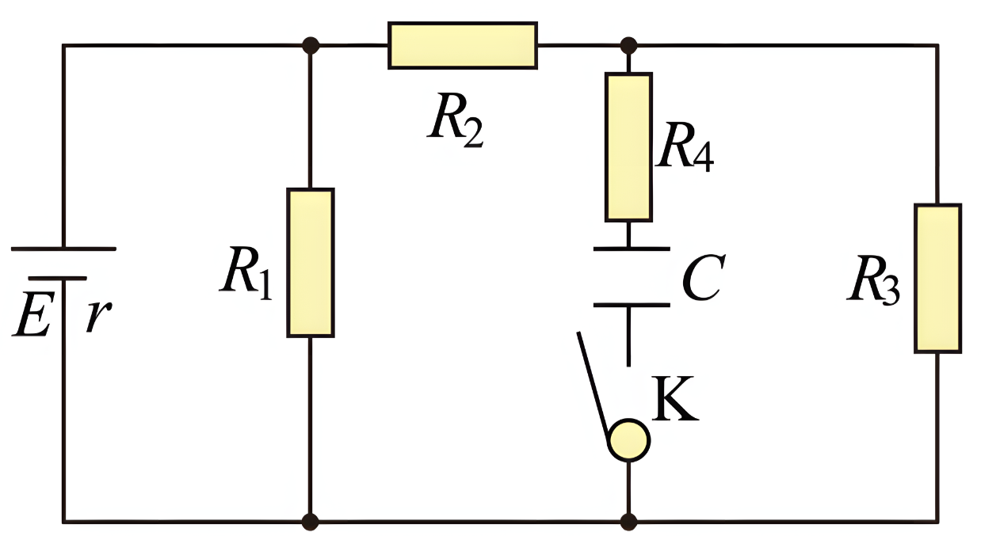
由欧姆定律得通过电源的电流
则电源的路端电压
电阻$R_{3}$两端的电压
通过$R_{4}$的总电荷量就是电容器所带的电荷量

20．图甲为多用电表的内部构造图，图乙为该多用电表表盘。请回答下列问题：
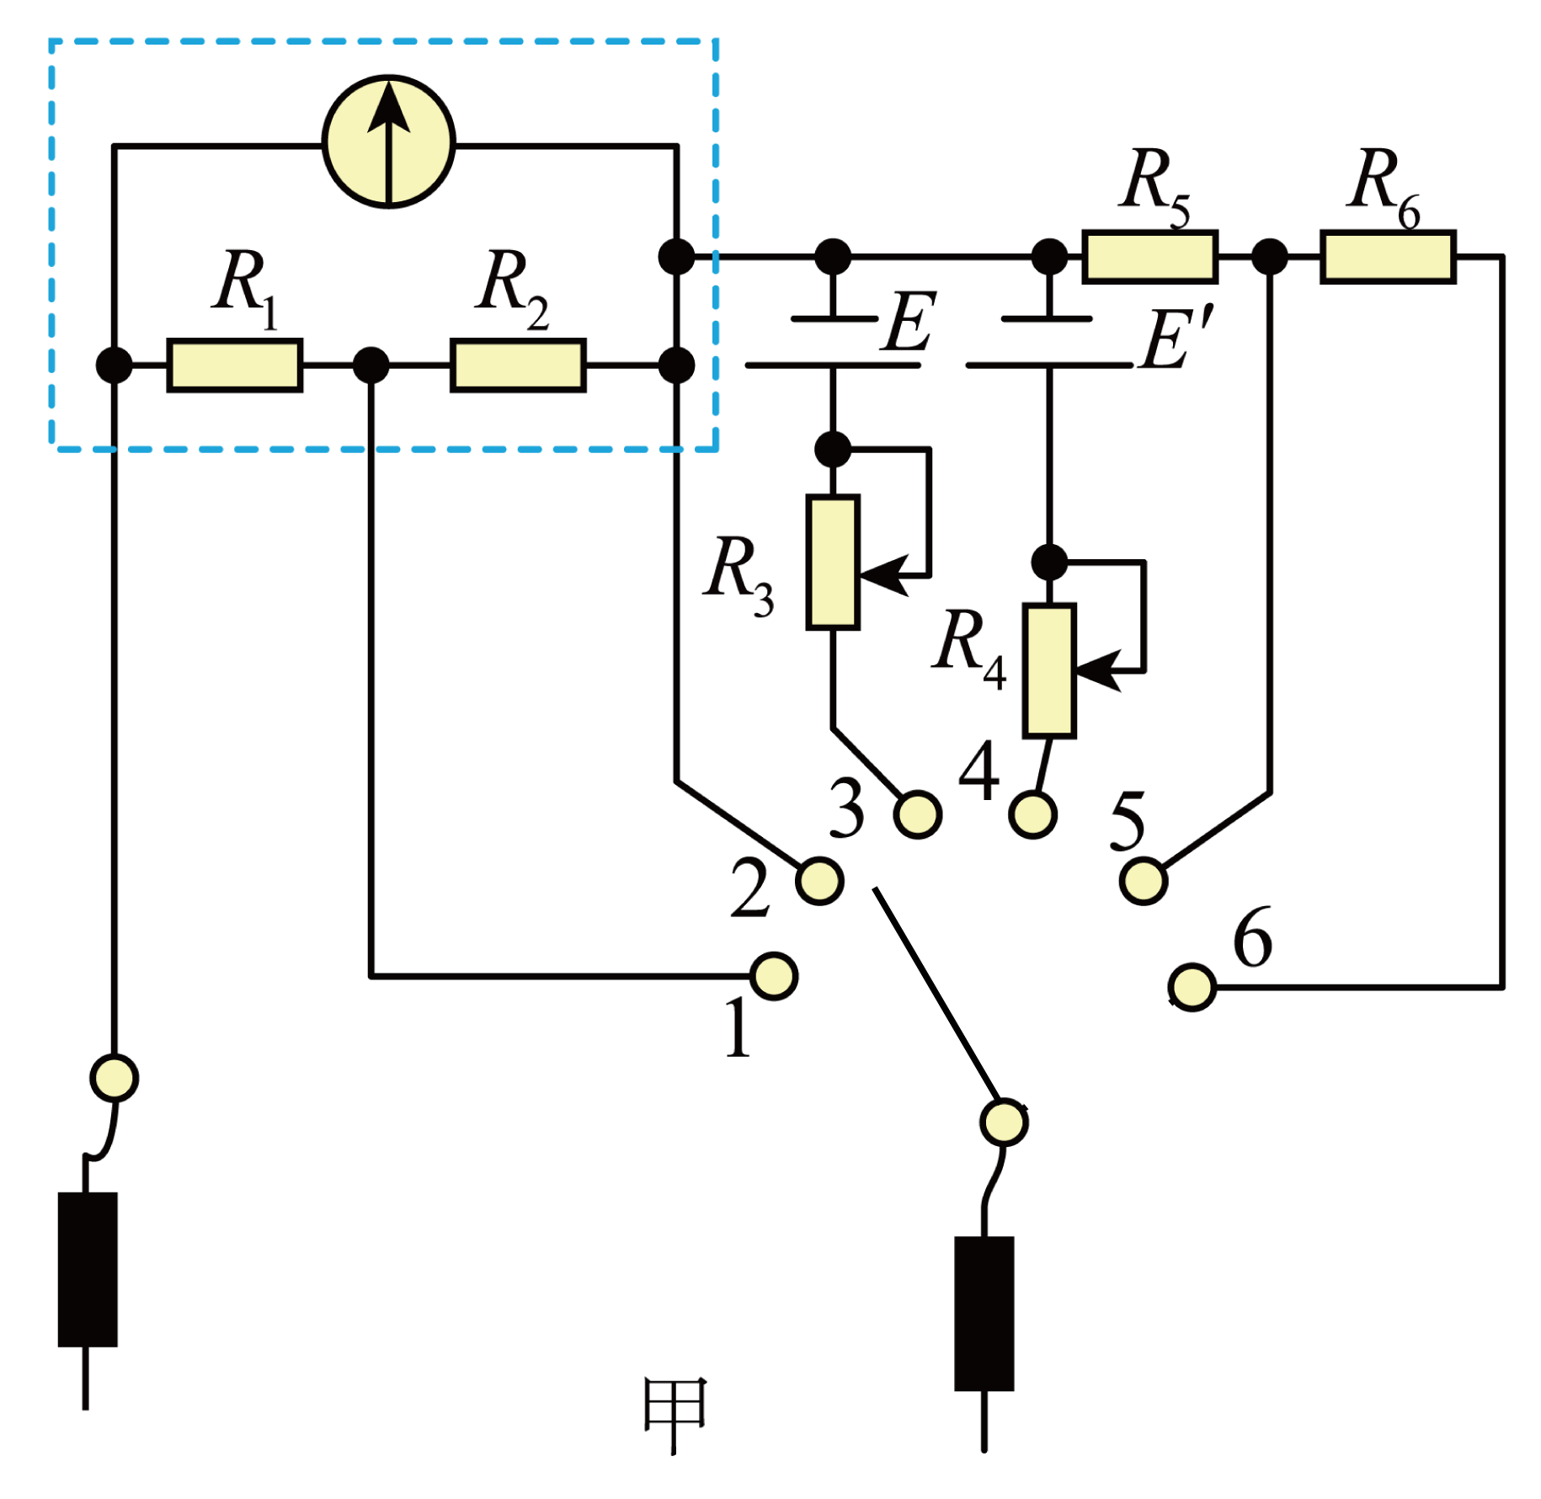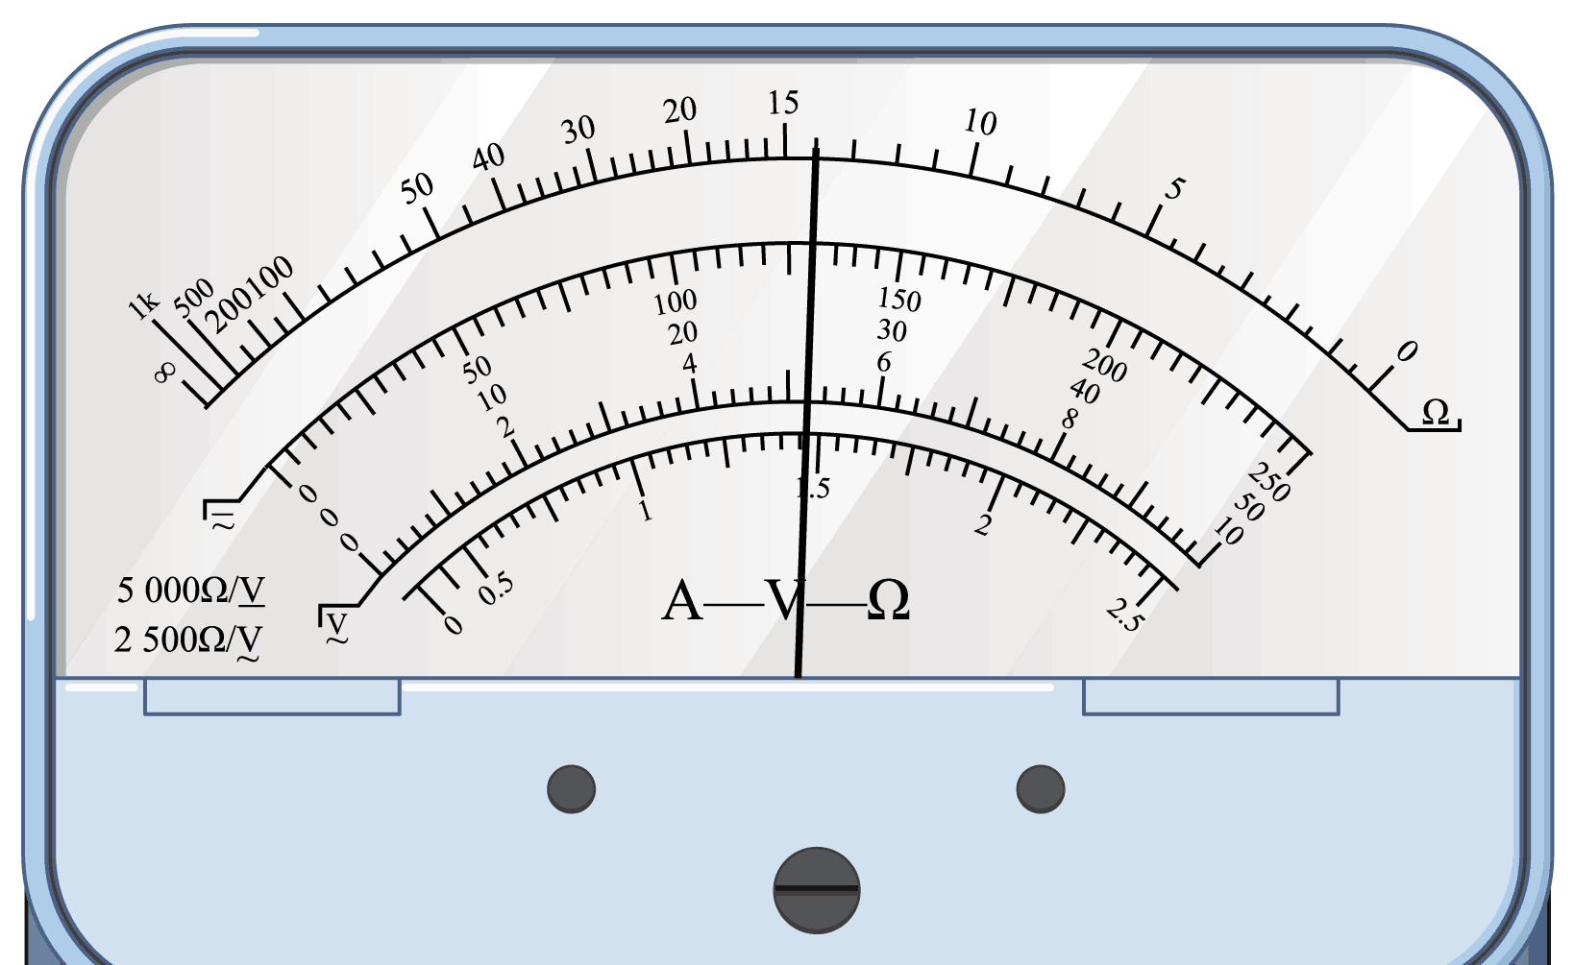
(1)关于图甲多用电表的内部构造，下列说法正确的是___________
A．甲图中连接开关S端的表笔为黑表笔；
B．若使用图甲多用电表直流电流挡大量程测电流，开关S应拨至“2”挡；
C．若使用图甲多用电表直流电压挡小量程测电压，开关S应拨至“6”挡；
(2)若用该多用电表直流电压挡量程50mV测电压，表盘示数如图乙所示，则测得的电压值U=___________mV；
(3)甲图中，将开关S拨至3挡，已知灵敏电流计表头内阻R_{g}=100Ω，满偏电流$I_{g}=500\text{μA}$，电源电动势E=1.5V，不计电源内阻。定值电阻R₁=90Ω，R₂=10Ω，欧姆表的倍率是___________（填“×1”“×10”“×100”或“×1k”）；
(2)26.0
(3)×100
B．开关S应拨至“1”挡时，与表头并联的阻值较小，电流表量程较大，B错误；
C．开关S应拨至“6”挡时，与表头串联的阻值较大，电压表量程较大，C错误。
故选A。
（2）若用该多用电表直流电压挡量程50mV测电压，电压值为26.0mV。

21．如图甲所示是一个多量程多用电表的简化电路图，请完成下列问题。
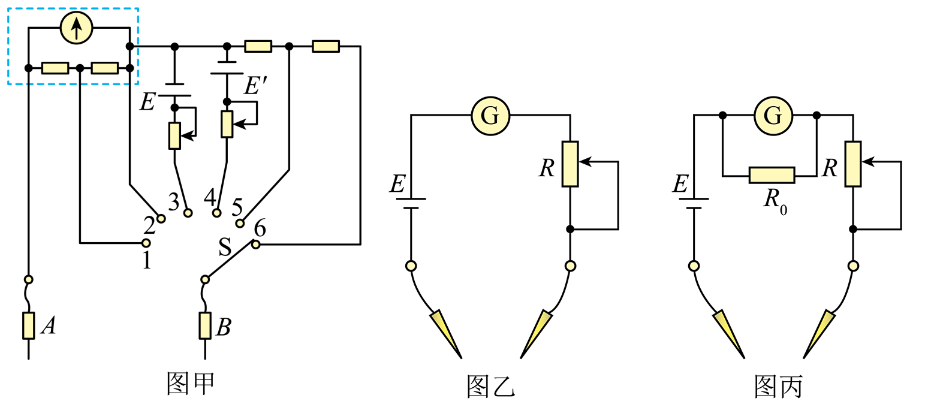
(1)测量直流电流、直流电压和电阻各有两个量程。当S旋到位置__________时，电表可测量直流电流，且量程较小。
(2)若该多用表使用一段时间后，电池电动势变小，内阻变大，但此表仍能欧姆调零，用正确使用方法再测量同一个电阻，则测得的电阻值将__________（填“偏大”“偏小”或“不变”）。
(3)某实验小组利用下列器材研究欧姆挡不同倍率的原理，组装如图乙所示的简易欧姆表。实验器材如下：
A.干电池（电动势E为3.0V，内阻r不计）；
B.电流计G（量程300μA，内阻99Ω）；
C.可变电阻器R；
D.定值电阻R₀=1Ω；
E.导线若干，红黑表笔各一只。
①表盘上100μA刻度线对应的电阻刻度值是__________Ω；
②如果将R₀与电流计并联，如图丙所示，这相当于欧姆表换挡，则换挡前、后倍率之比为__________。
(2)偏大
(3) 2×10⁴ 100:1
（2）当电池电动势变小、内阻变大时，欧姆得重新调零，由于满偏电流I_{g}不变，由公式
欧姆表内阻R_{内}得调小，待测电阻的测量值是通过电流表的示数体现出来的，由
可知当R_{内}变小时，I变小，指针跟原来的位置相比偏左了，故欧姆表的示数变大了，测得的电阻值将偏大。

22．如图甲为物理兴趣小组设计的多用电表的电路原理图。其中表头G的内阻$R_{\text{g}}=100Ω$、满偏电流$I_{\text{g}}=50$mA，$R_{0}=25$Ω。该多用电表表盘如图乙所示，下排刻度均匀，上排刻度线对应数值还没有及时标出。
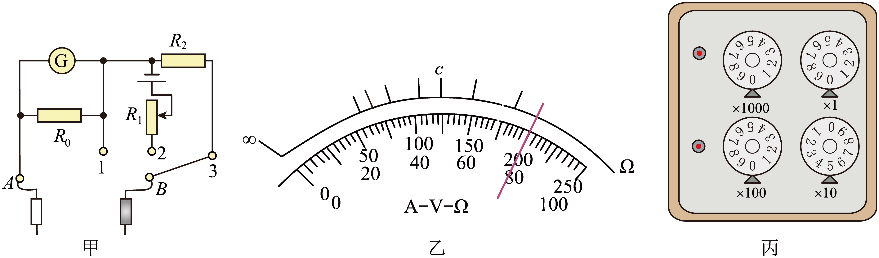
(1)当选择开关接“1”时，为电流挡，电流挡的量程为______mA。
(2)当选择开关接“3”时，为电压挡，若电压挡的量程为15V，则$R_{2}=$______Ω。
(3)该兴趣小组在实验室找到了一个电阻箱，利用组装好的多用电表设计了如下从“校”到“测”的实验：
①将选择开关接“2”，红黑表笔短接，调节$R_{1}$的阻值使电表指针满偏；
②将多用电表红黑表笔与电阻箱相连，调节电阻箱使多用电表指针指在电表刻度盘正中央位置，此时电阻箱如图丙所示，则多用电表内部电源的电动势$E=$______V；
③用待测电阻$R_{x}$代替电阻箱接入两表笔之间，表盘指针指在图乙所示位置，则计算可知待测电阻$R_{x}=$______Ω（结果保留3位有效数字）。
(2)40
(3) 12.5 12.5

12.3 实验：电池电动势和内阻的测量

23．某兴趣小组用如图甲所示的电路测量一块旧的干电池的电动势和内阻。
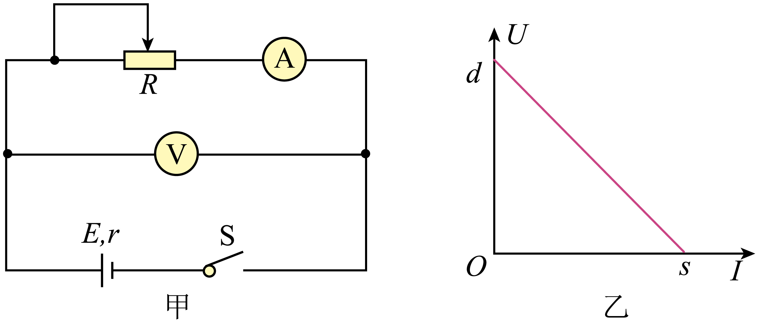
(1)实验室提供的器材如下：
A．待测干电池（电动势约为1.5V，内阻约为$3Ω$）；
B．电流表${\text{A}}_{1}$（量程为0.6A，内阻约为$0.125Ω$）；
C．电流表${\text{A}}_{2}$（量程为3A，内阻约为$0.025Ω$）；
D．电压表${\text{V}}_{1}$（量程为3V，内阻约为$3\text{k}Ω$）；
E．电压表${\text{V}}_{2}$（量程为15V，内阻约为$15\text{k}Ω$）；
F．滑动变阻器$R_{1}$（总阻值约为$20Ω$）；
G．开关S，导线若干。
实验中电流表应选用______（填“B”或“C”）；电压表应选用______（填“D”或“E”）。
(2)闭合开关后，多次移动滑动变阻器的滑片，测得多组电压表和电流表的示数U和I，在坐标纸上以U为纵轴、I为横轴，选择适当的标度建立坐标，并画出$U-I$图线，如图乙所示。由此求出电池的电动势为$E=$______，电池的内阻为$r=$______。（结果均用图中物理量的字母表示）
(3)考虑到电压表和电流表内阻对电路的影响，本实验系统误差产生的主要原因是______（填“电流表分压”或“电压表分流”）；这种测量方法将导致内阻的测量值______（填“偏大”“偏小”或“不变”）。
(2) $d$ $\frac{d}{s}$
(3) 电压表分流 偏小
则电流表应选用B；
[2]电源电动势约为1.5V，则电压表应选用D。

24．某同学根据闭合电路欧姆定律测量电源的电动势和内阻。
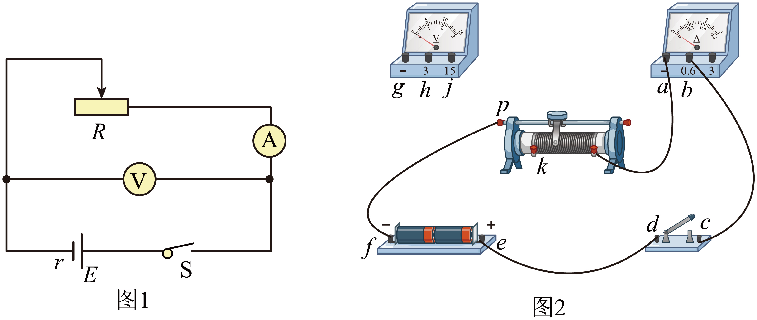
(1)设计如图1所示的电路，现有图2所示的实验器材和若干导线。图中已将实验器材进行了部分连接，还应当用一根导线将电压表接线柱h与______接线柱连接，再用另一根导线将电压表接线柱g与______接线柱连接；填写接线柱对应的字母
(2)电路接线完毕，在保证电路安全的情况下闭合开关，调节滑动变阻器，发现电压表读数一直接近3V而电流表读数始终为零。已知导线与接线柱均无故障，且故障只有一处。现只改变电压表接线，再闭合开关、调节变阻器。下列推断正确的是______；
A．电压表接在a、f之间，电压表、电流表读数总为零，表明滑动变阻器短路
B．电压表接在a、b之间，电压表读数总接近3V、电流表读数总为零，表明电流表断路
C．电压表接在c、d之间，电压表、电流表读数总为零，表明开关是完好的
(3)实验由图1正确操作后，根据下图数据，测得电池的电动势$E=$______V，内阻$r=$______$Ω$；
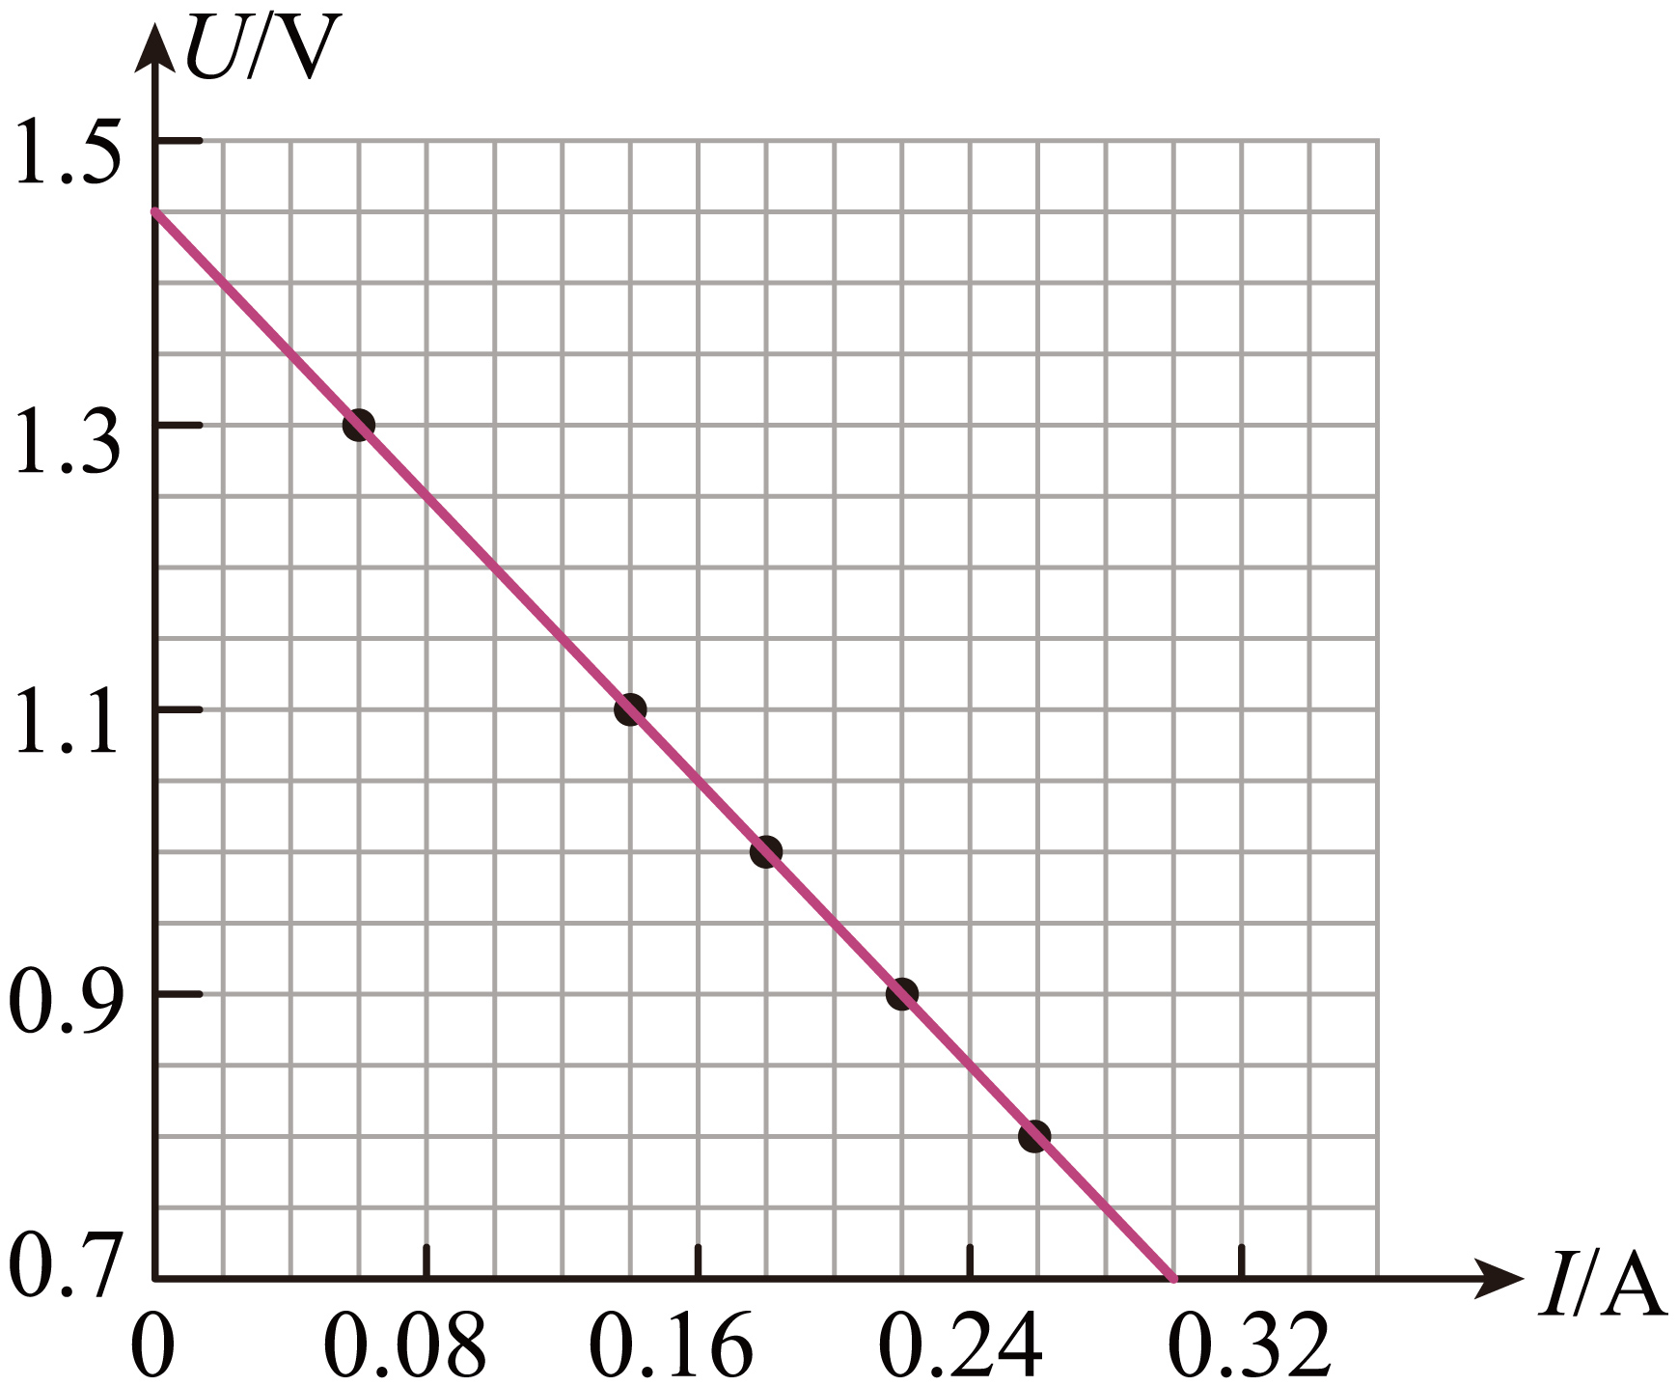
(4)如果连接线接头严重氧化或与接线柱连接不紧就会产生“接触电阻”，若本实验中连接滑动变阻器和电流表导线接头处有“接触电阻”，则由此产生的影响是：电动势E测量值______选填“偏大”、“偏小”或“不变”；
(5)实验时，小明进行了多次测量，花费了较长时间，测量期间一直保持电路闭合，其实从实验误差考虑，这样的操作不妥，因为__________________________________________。
(2)BC
(3) 1.44 2.47
(4)不变
(5)干电池长时间使用后，电动势和内阻会发生变化，导致实验误差增大
（2）原电路中电压表示数为3V电流表示数为零说明电压表测量电源电压，即开关和电源完好，电流表示数为零说明电流表或者电阻器断路。
A．电压表接在a、f之间，由图可知，测量的是滑动变阻器端电压，若电压表、电流表读数总为零表 明电路没有接通，有可能为电键处断路，故A错误；
B．电压表接在a、b之间，测量的电流表端电压，若电压表读数总接近3V，说明电压表与电源连接良好、而电流表读数总为零，则由故障分析可知为电流表断路，故B正确；
C．电压表接在c、d之间，电压表、电流表读数总为零，开关两端电压为零，说明开关连接是完好的，故C正确。
故选BC。

25．中国新能源汽车技术持续创新，市场渗透率快速提升，产销量居全球第一。我市学生实验小组尝试测量某新能源汽车上蓄电池的电动势和内阻。用电流表、电压表、滑动变阻器、待测电池等器材组成如图甲所示实验电路。
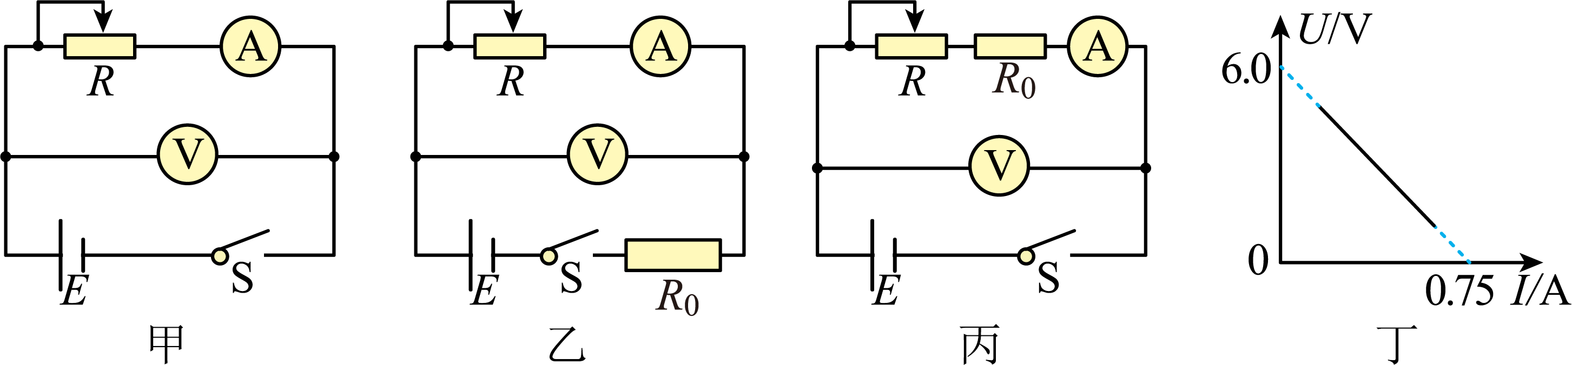
(1)小保同学选择合适的仪器按照图甲实验时发现，大范围移动滑动变阻器滑片，电压表的示数变化都不明显，小保在思考后将$R_{0}=7Ω$的定值电阻串入电路中，如图中的______（填“乙”或“丙”），解决了这一问题。
(2)选定设计的实验电路，多次调节滑动变阻器R阻值，读出相应的电压表和电流表示数U和I，将测得的数据描绘出如图丁所示的$U-I$图像，则该电池的电动势$E=$______V，内阻$r_{0}=$______$Ω$（结果均保留两位有效数字）。
(3)实验后进行反思，发现上述实验方案存在系统误差。若考虑到电表内阻的影响，对测得的实验数据进行修正，在图丁中重新绘制$U-I$图线，与原图线比较，新绘制的图线与横坐标轴交点的数值将______，与纵坐标轴交点的数值将______（两空均选填“变大”“变小”或“不变”）。
(2) 6.0 1.0
(3) 不变 变大
在丙图中
为了解决这一问题，要增大$\frac{ΔU}{ΔI}$，故选乙。

26．某同学设计了如图甲所示的电路，用来测量水果电池的电动势E和内阻r，以及一未知电阻Rₓ的阻值，图中电流表内阻极小，可忽略。实验过程如下：
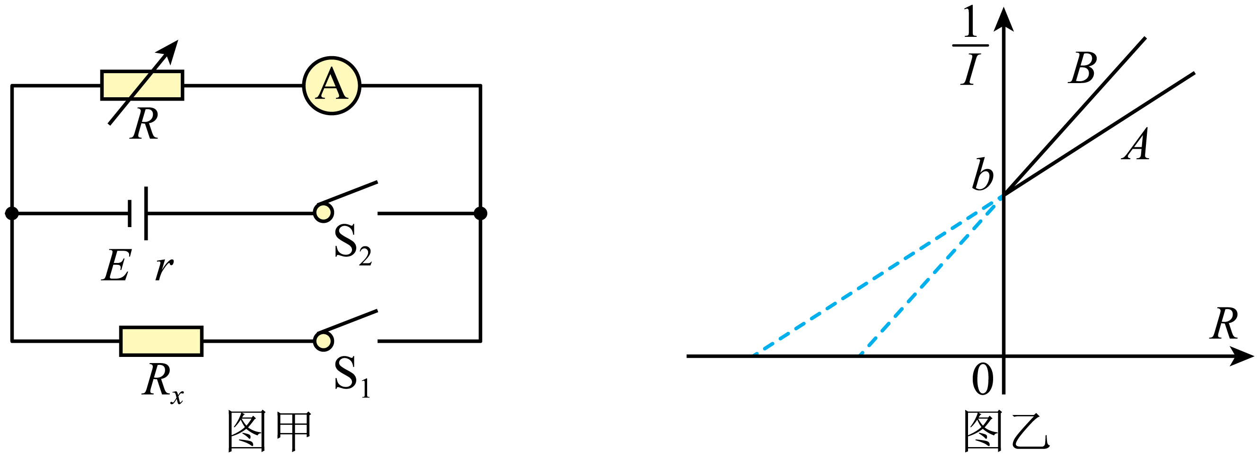
i.断开开关 ${\text{S}}_{1}，$闭合开关 ${\text{S}}_{2}，$改变电阻箱R阻值，记录不同阻值对应的电流表示数；
ii.将开关 ${\text{S}}_{1}、{\text{S}}_{2}$都闭合，改变电阻箱R阻值，再记录不同阻值对应的电流表示数；
iii.根据步骤 i、ii记录的数据，作出对应的 $\frac{1}{I}-R$的图线，如图乙所示，A、B两条倾斜直线的纵截距均为b，斜率分别为 $k_{1}、k_{2}。$
根据以上实验步骤及数据，回答下列问题：
(1)根据步骤ii中记录的数据，作出的 $\frac{1}{I}-R$图线是图乙中的________（填“A”、“B”）；
(2)根据图乙中图线的斜率和截距，可以表示出电源电动势 $E=_{}$_______，电源内阻 $r=$________，电阻 $R_{x}$=___________ （用 $k_{1}、k_{2}$和b表示）
(3)若电流表内阻较大不可忽略，图线A、B的截距___________（选填“相同”、“不同”），内阻r测量值___________（选填“偏大”、 “偏小”、 “不变”）。
(2) $\frac{1}{k_{1}}$ $\frac{b}{k_{1}}$ $\frac{b}{\left(k_{2}-k_{1}\right)}$
(3) 不同 偏大
（2）[1] [2][3]断开开关 ${\text{S}}_{1}，$闭合开关 ${\text{S}}_{2}，$由闭合电路欧姆定律得
整理得
根据图乙
解得
将开关 ${\text{S}}_{1}、{\text{S}}_{2}$都闭合时，由闭合电路欧姆定律得
整理可得
根据图乙
联立解得
（3）[1][2]若电流表内阻较大不可忽略，根据步骤 i、ii记录的数据，根据闭合电路欧姆定律分别列式
知图线A、B的截距不同，内阻r测量值偏大。

27．某实验小组为测量电流表内阻和蓄电池的电动势及内阻，设计了如图甲所示电路，所用器材如下：
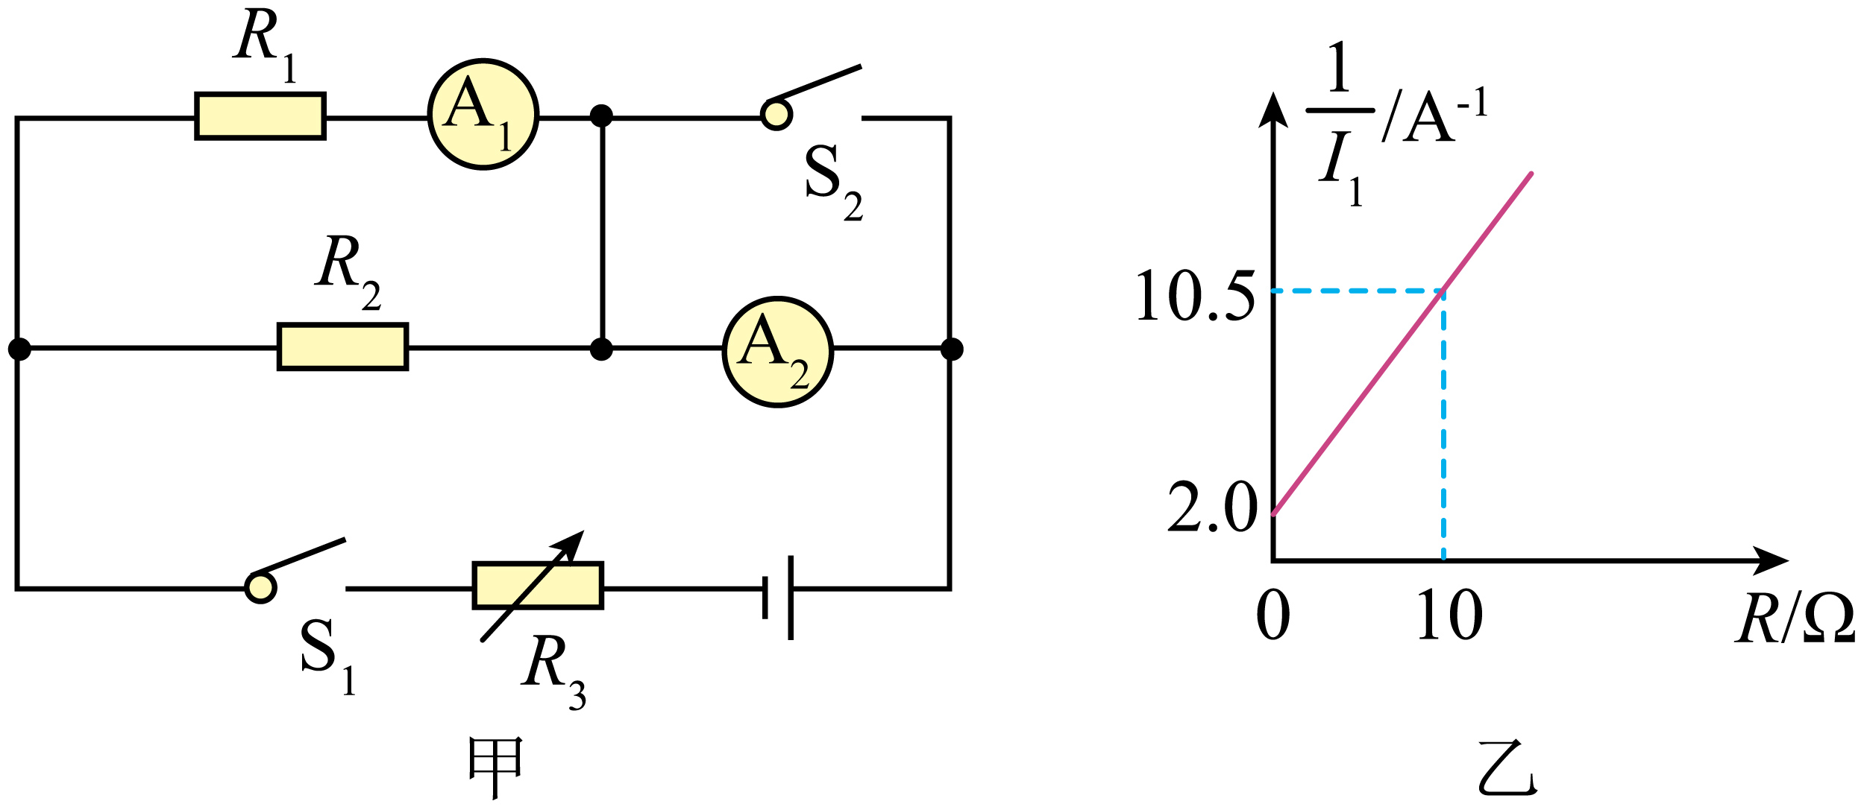
电流表${\text{A}}_{\text{1}}$（量程0~120mA，内阻未知）；电流表${\text{A}}_{\text{2}}$（量程0~0.6A，内阻约1Ω）；
定值电阻$R_{1}=3Ω$；定值电阻$R_{2}=2Ω$；
电阻箱$R_{3}$（阻值0~99.99Ω）；蓄电池（电动势约为6V，内阻约1Ω）；
开关两个和导线若干。
(1)调节电阻箱到最大阻值，断开${\text{S}}_{\text{2}}$，闭合${\text{S}}_{\text{1}}$。逐次减小电阻箱的电阻，观察并记录电流表${\text{A}}_{\text{1}}$和${\text{A}}_{\text{2}}$示数及电阻箱的读数，某同学发现两表指针偏转角度总是相同，则${\text{A}}_{\text{1}}$的内阻为___________Ω；
(2)闭合开关${\text{S}}_{\text{2}}$。重新测量并纪录了多组电流表${\text{A}}_{\text{1}}$读数$I_{1}$与电阻箱阻值R，并作出$\frac{1}{I_{1}}-R$图像如图乙，则电源的电动势为___________V，内阻为___________Ω（结果均保留2位有效数字）；
(3)测出电源电动势和内阻后，该同学根据${\text{S}}_{\text{2}}$闭合前记录的数据，作出电流表${\text{A}}_{\text{2}}$的电流$I_{2}$的倒数与电阻箱电阻R的图像（$\frac{1}{I_{2}}-R$图像），则该同学___________（填“能”或“不能”）计算出电流表${\text{A}}_{\text{2}}$的内阻。
(2) 5.9 0.75
(3)能
根据并联电路的电流特点可知
则
根据欧姆定律和并联电路的电压特点
解得电流表A₁的内阻
（2）[1][2]闭合开关S₂后，电流表A₂被短路；电流表的读数为I₁时，干路电流
根据闭合电路的欧姆定律
代入数据整理得
由图乙可知，图像的斜率
由
解得电动势
图像的纵截距
由
解得电源内阻

28．某同学利用图甲所示装置测量电源的电动势和内阻。提供的实验器材有：两节相同的干电池组成电源，两个相同的电流表A₁、A₂，内阻均为R，电阻箱R₁、R₂，一只开关、导线若干。
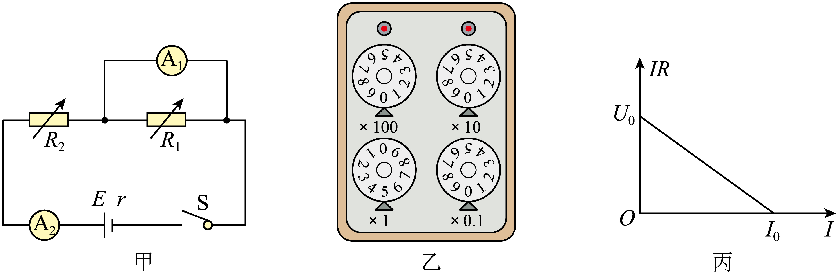
(1)该同学在闭合开关之前，应先将电阻箱R₂调到___________（选填相应序号字母）
A．最小值 B．最大值 C．任意值
(2)闭合开关S，调节电阻箱R₁、R₂，当电流表A₂满量程时，电流表A₁的指针在满量程的$\frac{1}{3}$刻度处，电阻箱R₁阻值如图乙所示，则此时R₁接入电路的阻值为__________Ω；电流表A₁的内阻R_{g}为_________Ω（结果均保留两位有效数字）。
(3)若电流表A₁的量程为I_{g}，保持R₁不变，将R₁和A₁看作一个新的电流表，新电流表的量程为__________I_{g}。
(4)保持R₁的阻值不变，仅撤去电流表A₂，连接好电路，再闭合开关S，改变电阻箱R₂的电阻R，得到电流表A₁的读数I，作出IR-I图像如图丙，则电源的电动势E=________，内阻r=________。（用字母U₀、I₀、R、表示）
(2) 5.0 10
(3)3
(4) $3U_{0}$ $\frac{U_{0}}{I_{0}}-\frac{10}{3}$
（2）此时R₁接入电路的阻值为5.0Ω；电流表A₁的读数为电流表A₂读数为$\frac{1}{3}$，可知电流表A₁的内阻R_{g}为电阻箱R₁电阻的2倍，则电流表A₁的内阻R_{g}为10Ω。
（3）通过电阻箱R₁的电流为通过电流表A₁电流的2倍，则若电流表A₁的量程为I_{g}，保持R₁不变，将R₁和A₁看作一个新的电流表，新电流表的量程为3I_{g}；

29．某人打算测量某一电源的电动势和内阻。
(1)小李同学先用多用电表粗测该电源的电动势。他先把选择开关旋转到直流电压10V挡正确操作测量时表盘指针如图所示，其读数为____________V。
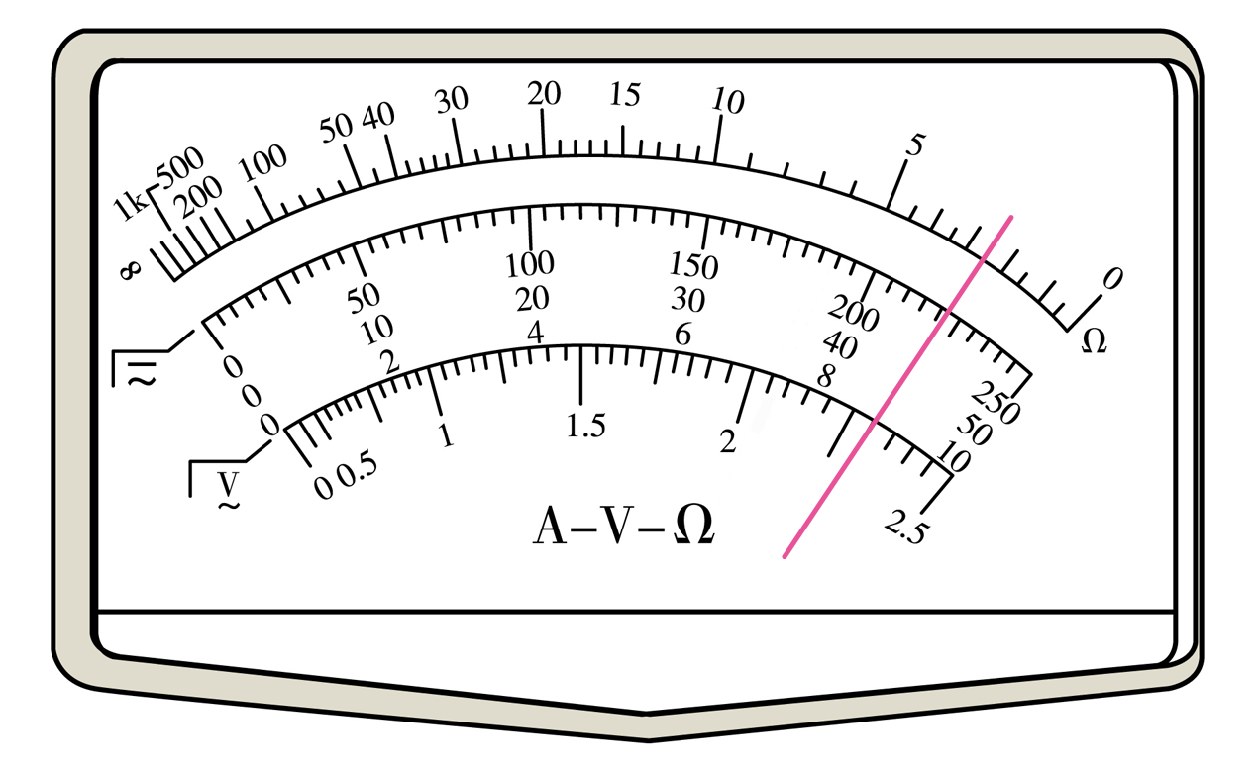
(2)为了更准确地测量电动势和内阻，他在实验室中找到了电阻箱、电压表、定值电阻等相关器材，组成如图甲所示电路，并进行实验。已知该电源允许通过的最大电流为40mA，图中电阻箱R的阻值范围为0~9999Ω。
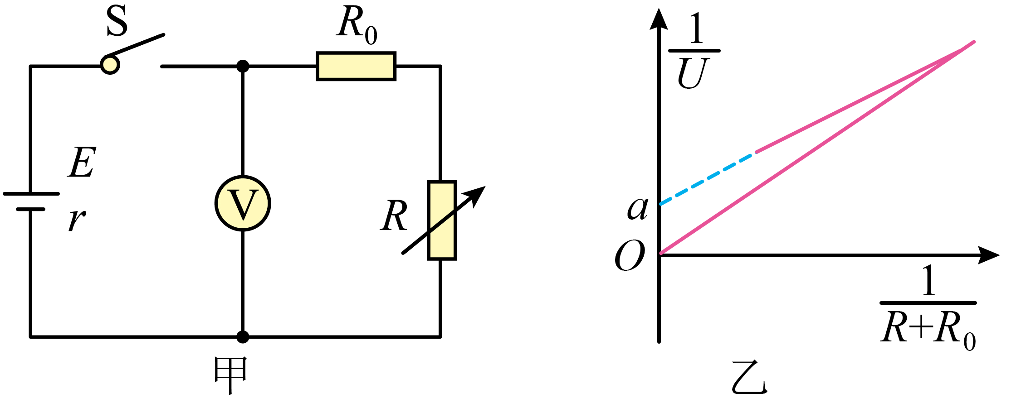
①电路中R₀为保护电阻，实验室中备有以下几种规格的定值电阻，本实验中应选用____________。
A.20Ω，125mA
B.150Ω，30mA
C.200Ω，80mA
D.500Ω，5mA
②实验中通过调节电阻箱的阻值，记录电阻箱的阻值R及相应的电压表示数U，根据测得的多组数据，作出$\frac{1}{U}-\frac{1}{R+R_{0}}$图线，如图乙所示，图线的纵轴截距为a，图线的斜率为k，则电源的电动势E=____________，内阻r=____________。
③若考虑到电压表内阻对实验的影响，则电源电动势的测量值比真实值____________（选填“偏大”“偏小”或“不变”）。
(2) C $\frac{1}{a}$ $\frac{k}{a}$ 偏小
（2）[1]该电源允许通过的最大电流为40mA，所以排除BD选项，根据欧姆定律
故选C。
[2][3]由闭合电路欧姆定律
化简可得
所以
$a=\frac{1}{E}$，$k=\frac{r}{E}$
化简可得电源的电动势为
内阻为
[4]可用“等效电源法”分析误差大小：可以把电源与电压表看作一等效电源，则电动势测量值等于外电路断开时“等效电源”两极间的电压，由于电压表不是理想电表，所以有电流通过“电源”，因而路端电压要小于电动势，所以电动势测量值小于真实值，即电源电动势的测量值比真实值偏小。
用多用电表测定值电阻的阻值

12.4 能源与可持续发展

30．嘉兴火车站被誉为“森林中的火车站”，还是一座会发电的火车站。车站屋顶铺设了1.2万块面积均为0.72m²的光伏组件，发电总功率最大约为1.2×10⁶W。已知太阳辐射的总功率约为4×10²⁶J/s，太阳与地球之间的距离约为1.5×10¹¹m，因大气的影响，阳光垂直射到地面附近的能量约为太阳辐射到地球能量的一半，则（ ）
A．一块光伏组件接收到的太阳辐射功率约为100W
B．单位时间内太阳垂直射到地面附近单位面积的能量约为2800J
C．该光伏组件的光电转换效率约为20%
D．一块光伏组件工作一天可发电约2.4kWh
一块光伏组件接收到的太阳辐射功率约为
AB错误；
C．一块光伏组件的发电功率为
该光伏组件的光电转换效率约为
C正确；
D．一块光伏组件工作一天可发电约
D错误。
故选C。

